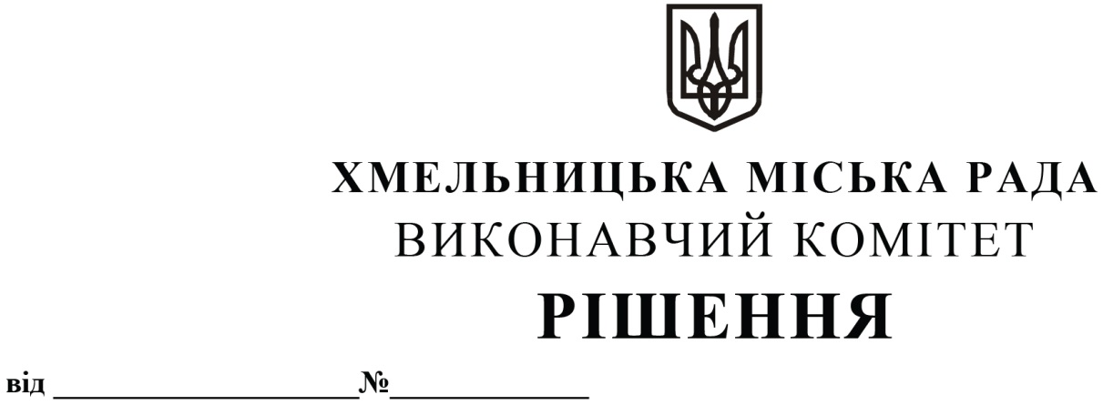

Про внесення на розгляд сесії міської ради пропозиції про внесення змін та доповнень до рішення п’ятої сесії міської ради від 16.03.2016 № 33

Розглянувши клопотання управління комунальної інфраструктури, керуючись Законом України «Про місцеве самоврядування в Україні» постановою Кабінету Міністрів України від 30 вересня 2015 року № 775 «Про затвердження Порядку створення та використання матеріальних резервів для запобігання і ліквідації наслідків надзвичайних ситуацій», виконавчий комітет міської ради

Вирішив:

1. Внести на розгляд сесії міської ради пропозицію про внесення зміни та доповнень до рішення п’ятої сесії міської ради від 16.03.2016 № 33 «Про створення матеріального резерву місцевого рівня для здійснення заходів спрямованих на запобігання і ліквідацію наслідків надзвичайних ситуацій та надання допомоги постраждалому населенню, проведення невідкладних відновлювальних робіт і заходів та затвердження номенклатури та обсягів» виклавши додаток до рішення в новій редакції (додається).
2. Контроль за виконанням цього рішення покласти на управління з питань цивільного захисту населення і охорони праці.

Міський голова О. СИМЧИШИН

Додаток
до рішення виконавчого комітету
від 14.07.2022 № 488

Номенклатура та обсяги
місцевого матеріального резерву для здійснення заходів, спрямованих на запобігання і ліквідацію наслідків надзвичайних ситуацій та надання допомоги постраждалому населенню, проведення невідкладних відновлювальних робіт і заходів
№№ п-п | Найменування матеріального резерву | Одиниця виміру | Обсяги | Примітка
Будівельні матеріали
 | шифер хвильовий | лист | 900
 | скло віконне | м² | 1000
 | цвяхи шиферні | кг | 250
 | цвяхи будівельні | кг | 200
 | лист оцинкований | м² | 100
 | металопрофіль | м² | 400
 | дошка не обрізна (25 – 30 мм) | м³ | 26
 | стійка твердих порід (довжиною 2-4 м, діаметром 8-10 см, 14-16 см) | шт | 228
 | мішки | шт | 1000
 | пісок | м³ | 5
 | бітум будівельний | т | 1
 | плівка поліетиленова | м² | 5000
Обладнання та інструмент
 | Електростанція, генератор | шт | 122
 | подовжувач на котушці (50 м) | шт | 5
 | прожектора вуличні | шт | 5
 | переносні мотопомпи | шт | 1
 | фекальний насос | шт | 1
 | пила поперечна | шт | 3
 | бензопили | шт | 2
 | кутова шліф машина | шт | 2
 | диски абразивні до болгарки | шт | 6
 | лопати штикові та совкові | шт | 20
Паливно-мастильні матеріали
 | бензин А-95 | т | 11
 | бензин А-92 | т | 3
 | дизельне паливо | т | 16
речове майно
 | намет з опалювальним пристроєм | шт | 2
 | комплекти посуду (ложки, тарілки, кружки) | шт | 50

Керуючий справами виконавчого комітету Ю. САБІЙ

Начальник управління з питань цивільного
захисту населення і охорони праці Ю. КОРЕВА

